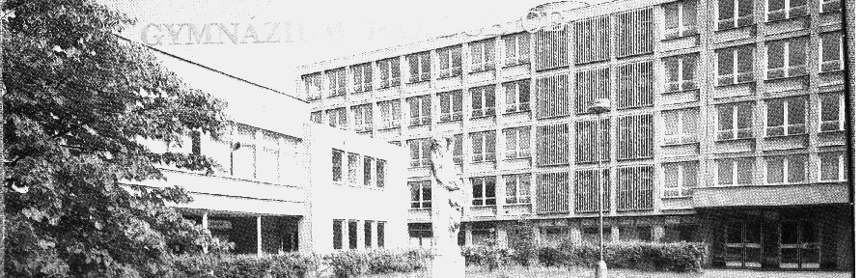

Ředitel
Mgr. Luděk Burian
Gymnázium, Pardubice
Dašická 1083
530 03 Pardubice

Věc: Odvolání proti nepřijetí ke studiu na Gymnáziu, Pardubice, Dašická 1083

Odvolávám se proti rozhodnutí ředitele Gymnázia, Pardubice, Dašická 1083
Č.j.:

na jehož základě můj syn/moje dcera nebyl/a přijat/a ke studiu čtyřletého Gymnázia, Pardubice, Dašická 1083, obor vzdělávání 79-41-K/41 - Gymnázium.

Jméno a příjmení uchazeče:

Jméno a příjmení zákonného zástupce:

Telefon (mail):

Adresa zákonného zástupce žáka:

Podpis zákonného zástupce:

V Pardubicích dne

